Biểu đồ trạng thái biểu diễn các trạng thái của đơn đặt sách và các hoạt động để chuyển đối giữa các trạng thái

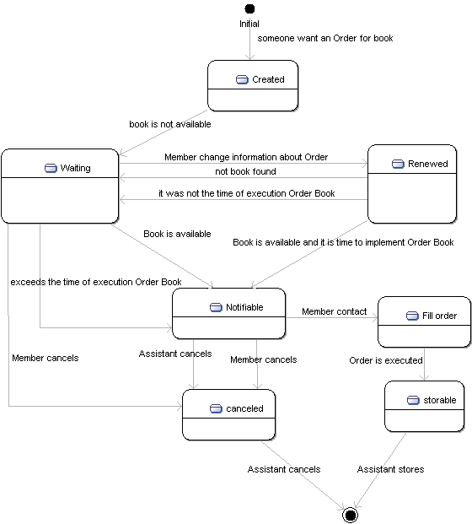

Khi một khách hàng đặt sách qua mạng Internet. Một đơn đặt sách sẽ được tạo (trạng thái Created). Nếu sách đặt không còn hoặc chưa có trong danh mục của nhà sách hoặc chưa đến thời gian thực hiện theo yêu cầu của khách hàng thì đơn đặt hàng sẽ chuyển sang trạng thái chờ (trạng thái Waiting) để được thực hiện. Trong khi đơn đặt sách chờ để được thực hiện thì khách hàng có thể thay đổi các thông tin về thời gian đặt hàng như thời gian nhận sách, sách đặt, hay số lượng sách (trạng thái Renewed). Nếu đơn đặt sách vẫn chưa được thực hiện ngay thì nó chuyển sang trạng thái chờ.
Khi đơn đặt sách đang ở trạng thái chờ hay trạng thái Renewed mà sách được nhập về kho hoặc đơn đặt sách đã vượt quá thời gian cần thực hiện thì nó cần được thông báo tới khách hàng để xác nhận lại các thông tin nhận sách như địa điểm, thời gian cụ thể, còn với trường hợp quá hạn thì xác nhận xem khách hàng có tiếp tục đặt sách nữa hay không (trạng thái Notifiable). Nếu sau khi thông báo mà khách hàng không liên lạc lại trong vòng 5 ngày thì đơn đặt hàng đó sẽ được nhân viên hủy bỏ hoặc sau khi thông báo khách hàng cũng có thể hủy bỏ đơn đặt sách đó (trạng thái Cancel).Trong các trường hợp này thì tiền đặt cọc sẽ không được hoàn trả lại cho khách hàng. Riêng với trường hợp nhà sách không thể thực hiện được đơn đặt sách khi đã quá thời hạn mà phải hủy bỏ đơn đặt thì tiền đặt cọ sẽ được hoàn trả lại cho khách hàng
Nếu sau khi được thông báo, khách hàng liên hệ lại và xác nhận các thông tin nhận sách thì đơn đặt hàng sẽ được thực hiện (trạng thái fill Order) và đơn đặt hàng sẽ được đánh dấu đã được thực hiện sau đó được lưu lại

